Harlequin Allegro

Harlequin Floors

Eigenschaften

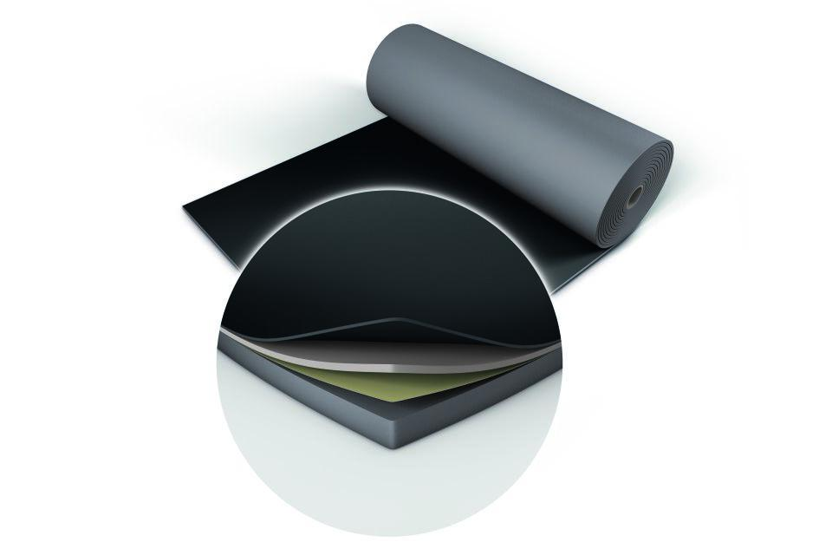

Farbton

grau, schwarz

Oberfläche

geprägt

Werkstoff

Vinyl

Breite (mm)

1.500,00

Länge (mm)

10.000,00 - 25.000,00

Stärke (mm)

850,00

Befestigung

kleben

Trittschallverbesserungsmaß (dB)

22,00 - 24,00

Recycled Content (%)

[23:30]

Glanzgrad

6